Título | Especificación de Requisitos de Software (ERS) para la aplicación del servidor de datos
Proyecto | Práctica de la asignatura Proyectos:  Tiempos del Transporte de Teruel (TTT)
Equipo | Jorge Navarrete Argilés  Jesús Fuentes Romero  Óscar Munárriz Sesma  Ángel Sánchez Espílez | Versión | 2.1
Código | DER_SER_02 | Fecha | 20/03/2011
Autores | Óscar Munárriz Sesma | Estado | ACTIVO
Resumen | Este documento presenta una Especificación de Requisitos de Software para el desarrollo de la aplicación del servidor de datos dentro del sistema informático “Tiempos del Transporte de Teruel (TTT)”

0. ÍNDICE

0. ÍNDICE 2
1. INTRODUCCION 3
1.1 Propósito 3
1.2 Alcance 3
1.3 Definiciones, acrónimos y abreviaturas 4
1.4 Visión del documento 4
2. DESCRIPCIÓN GLOBAL 5
2.1 Perspectiva del producto 5
2.2.1 Interfaz de sistema 5
6
2.1.2 Interfaz de usuario 6
2.1.3 Interfaz software 6
2.1.4 Diagramas de Casos de Uso 7
7
3. CARACTERÍSTICAS DEL PRODUCTO 8
3.1 Características generales 8
3.2 Características del protocolo 8
3.3 Restricciones de sistema 8
4. REQUISITOS ESPECÍFICOS 9
4.1 Requisitos generales 9
4.2 Requisitos del protocolo 9
4.2.1 Get Paradas 9
4.2.2 Refrescar tiempos 9
4.2.3 getAutobuses 9
4.2.4 getLineas 9
4.2.5 Establecer info autobús 10
4.2.6 Refrescar info autobús 10
4.3 Requisitos de sistema 11

1. INTRODUCCION

El presente documento contiene una Especificación de Requisitos de Software (ERS) para la aplicación informática de acceso a datos del servidor. Esta es la parte central del sistema de “Tiempos de Transporte de Teruel”, a realizar durante la asignatura Proyectos Informáticos. La estructura del presente documento está inspirada en las directrices referidas en el estándar IEEE Recommended Practice for Software Requirements Specifications IEEE 830-1998.

El objetivo principal de esta aplicación es proporcionar a las aplicaciones cliente los datos que necesiten para funcionar, así como recibir las actualizaciones de la información de los autobuses.

1.1 Propósito

El objeto de la especificación de requisitos es definir de manera clara y precisa tanto las funcionalidades como las posibles restricciones del sistema de información a construir.
Dicho documento está dirigido tantos a los miembros del equipo de desarrollo como al cliente del proyecto. En él, se establecen las bases sobre las cuales el equipo de desarrollo procederá al diseño y posterior construcción del nuevo sistema.
También servirá de modelo en el cual basar las pruebas funcionales de aceptación por parte del cliente y la evaluación final del producto por parte del mismo.

1.2 Alcance

El producto a obtener será una aplicación que proporcione conectividad entre la base de datos y las aplicaciones cliente, para responder con los datos requeridos a las peticiones que se le realice. Además deberá atender las actualizaciones de la información de los autobuses.

1.3 Definiciones, acrónimos y abreviaturas

Línea | Secuencia de paradas donde un viajero puede coger un autobús para llegar a otra de las paradas de la línea
Sentido | Cada una de las direcciones en las que se puede recorrer una línea
Ruta | El trazado que une las paradas de una línea
Parada | Punto localizado geográficamente donde los autobuses de ciertas líneas pueden dejar o coger viajeros
Servidor | Aplicación no orientada a los usuarios cuya misión es servir a las aplicaciones cliente
Cliente | Aplicación que necesita información del servidor
Petición | Solicitud de una aplicación cliente en la que espera una respuesta del servidor

1.4 Visión del documento

El presente documento está estructurado en tres secciones:
- Capítulo 2: Descripción global. Visión general del producto.
- Capítulo 3: Características del producto: Descripción general del sistema a desarrollar, con el fin de indicar los factores que afectan al producto y sus requerimientos. Proporciona las principales características a cumplir por el producto, y se detallarán en el siguiente capítulo.
- Capítulo 4: Requisitos específicos: Especificación detallada de los requerimientos a satisfacer por el producto.

2. DESCRIPCIÓN GLOBAL

2.1 Perspectiva del producto

El sistema necesita de una aplicación central que ofrezca datos actualizados a las aplicaciones cliente, y donde los autobuses puedan conectarse para refrescar sus datos. Para ello se debe seguir un protocolo por definir.

2.2.1 Interfaz de sistema

La aplicación del servidor de datos es la parte central del sistema, a la que todas las aplicaciones cliente se conectan.
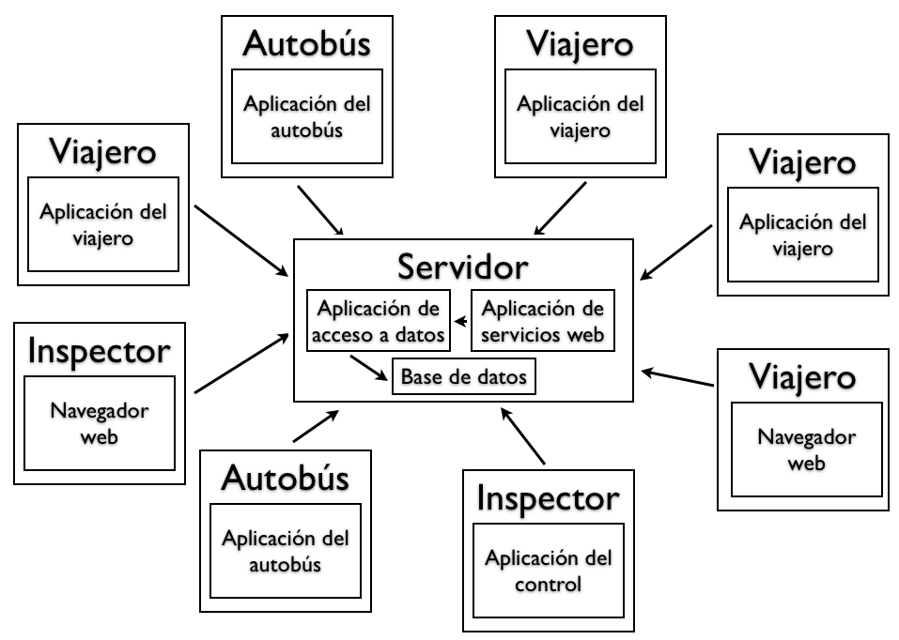

A la vez, esta aplicación necesita acceso a una base de datos de donde obtener la información y almacenarla. En este caso va a tratarse de una base de datos MySQL siguiendo el siguiente esquema entidad-relación:

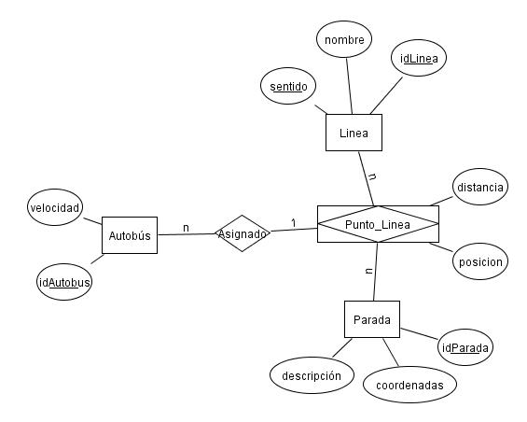

2.1.2 Interfaz de usuario

Esta aplicación no dispone de interfaz de usuario.

2.1.3 Interfaz software

Se requiere JRE 1.6 instalado.
Además se necesita conectividad con una base de datos MySQL que puede estar instalada en el mismo servidor.

2.1.4 Diagramas de Casos de Uso

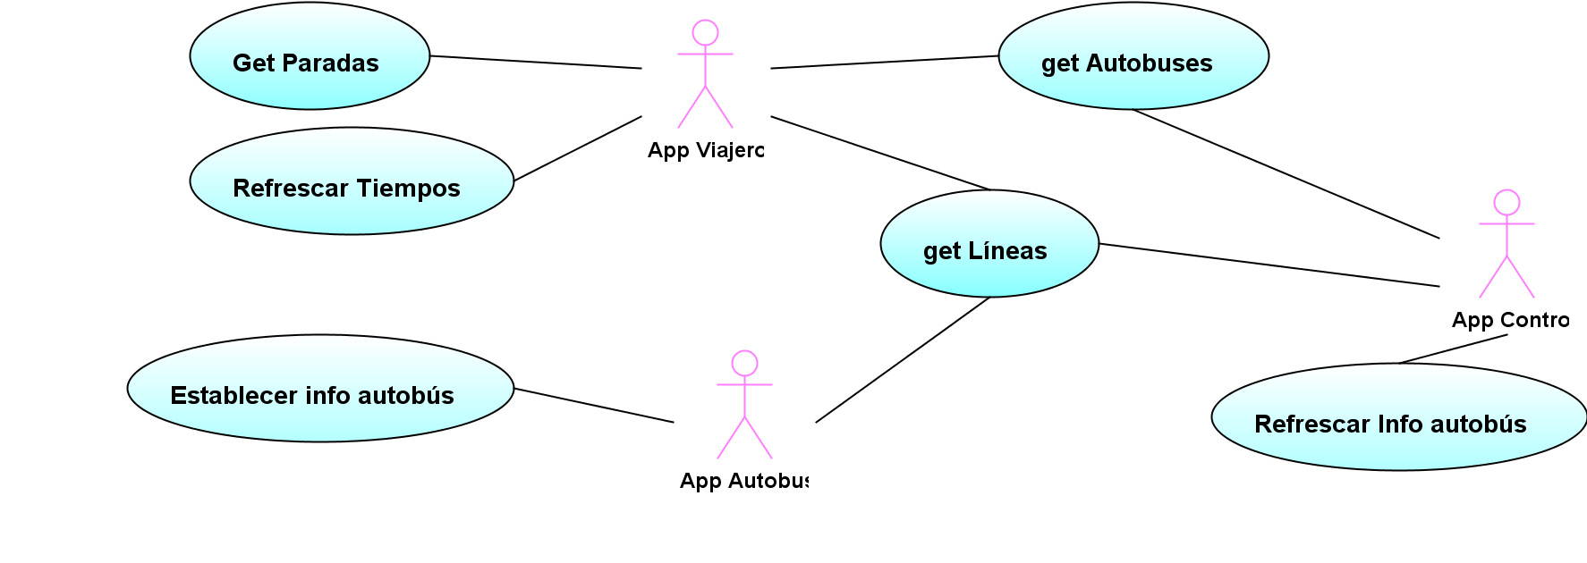

Get Paradas: La aplicación cliente hace una solicitud para que se le devuelva un listado de todas las paradas del sistema, con su información de ubicación geográfica, descripción de la parada y número de parada.
Refrescar Tiempos: La aplicación cliente hace una solicitud con un número de parada y el servidor debe responder con un listado de líneas-sentido, descripción de la línea y el tiempo en minutos que falta para que llegue el siguiente autobús.
getAutobuses: La aplicación cliente hace una solicitud para obtener del servidor un listado de autobuses con el número de autobús, ubicación geográfica y línea-sentido al que está asignado.
getLineas: La aplicación cliente hace una solicitud para obtener del servidor un listado de líneas-sentido y sus descripciones.
Establecer info autobús: La aplicación del autobús envía una solicitud para actualizar sus datos con su número de autobús, número de parada que ha alcanzado (o bien vacío al empezar), velocidad media, línea y sentido al que está asignado. El servidor debe responder con la siguiente parada a la que debe ir el autobús, dando la distancia que hay, descripción de la parada, número de la parada y ubicación geográfica.
Refrescar info autobús: La aplicación de control hace una solicitud con un número de autobús para obtener la información del autobús: Línea-sentido, velocidad media, la descripción de la última parada y su ubicación geográfica.

3. CARACTERÍSTICAS DEL PRODUCTO

3.1 Características generales

CAR_GEN_01: El sistema deberá estar siempre activo.
CAR_GEN_02: El sistema deberá estar siempre conectado a Internet.
CAR_GEN_03: Se deben responder las peticiones de las aplicaciones cliente.
CAR_GEN_04: Cada petición debe ocupar el sistema el mínimo tiempo posible, liberando los recursos al haber devuelto la respuesta.

3.2 Características del protocolo

CAR_PRO_01: La aplicación debe responder a las peticiones que se reflejan en los casos de uso.
CAR_PRO_02: Cuando se reciba una petición se debe construir la respuesta con los datos más actualizados. Si la petición lo requiere la aplicación realizará los cambios pertinentes en los datos.
CAR_PRO_03: Todas las peticiones deben tener una respuesta de acuerdo a un protocolo establecido.

3.3 Restricciones de sistema

RES_GEN_01: Se requiere JRE 1.6.
RES_GEN_02: Debe haber un servidor conectado mediante un enlace rápido (puede ser el mismo) que aloje la base de datos sobre MySQL.
RES_GEN_03: Las aplicaciones cliente establecerán una conexión con la aplicación del servidor solo durante el intercambio de datos. No se mantendrá la misma conexión para más de un intercambio.

4. REQUISITOS ESPECÍFICOS

4.1 Requisitos generales

REQ_GEN_01_01: El servidor almacena la información en base de datos y permite el intercambio de información con los clientes.
REQ_GEN_02_01: Solo la aplicación cliente del Autobús tiene permitido actualizar la información del sistema. El resto de aplicaciones cliente se limitan a la consulta.
REQ_GEN_02_02: Las aplicaciones obtienen la información cuando la solicitan.

4.2 Requisitos del protocolo

4.2.1 Get Paradas
REQ_PRO_01_01: La aplicación puede recibir una solicitud de una aplicación cliente pidiendo un listado de paradas.
REQ_PRO_01_02: La aplicación debe responder al cliente que ha realizado la solicitud con un listado de todas las paradas del sistema, indicando para cada una su número de parada, descripción y ubicación geográfica (posición de coordenadas).

4.2.2 Refrescar tiempos
REQ_PRO_02_01: La aplicación puede recibir una solicitud de una aplicación cliente pidiendo los tiempos de espera de una parada identificada por su número de parada.
REQ_PRO_02_02: La aplicación debe calcular en ese momento el tiempo estimado de llegada del autobús más cercano que no haya pasado ya por la parada.
REQ_PRO_02_03: La aplicación debe responder al cliente que ha realizado la solicitud con un listado de todas las líneas y sentidos con su descripción indicando el tiempo estimado de llegada en minutos.

4.2.3 getAutobuses
REQ_PRO_03_01: La aplicación puede recibir una solicitud de una aplicación cliente pidiendo un listado de los autobuses que están en servicio, es decir, cubriendo alguna línea.
REQ_PRO_03_02: La aplicación debe responder al cliente que ha realizado la solicitud con un listado de todos los autobuses asignados a alguna línea, indicando para cada una su número de autobús, línea-sentido y ubicación geográfica.

4.2.4 getLineas
REQ_PRO_04_01: La aplicación puede recibir una solicitud de una aplicación cliente pidiendo un listado de las líneas de la ciudad.
REQ_PRO_04_02: La aplicación debe responder al cliente que ha realizado la solicitud con un listado de todas las líneas-sentido del sistema, indicando para cada una su línea, sentido y nombre.

4.2.5 Establecer info autobús
REQ_PRO_05_01: La aplicación puede recibir una solicitud de una aplicación cliente de un autobús indicando sus nuevos datos en el momento que empieza a recorrer una línea o que alcanza una parada.
REQ_PRO_05_02: La aplicación debe actualizar en ese momento la nueva información en la base de datos y calcular la siguiente parada que le corresponde al autobús.
REQ_PRO_05_03: La aplicación cliente acompaña la solicitud con la información del número de autobús, línea-sentido asignado, velocidad media y número de parada (si no acaba de comenzar la línea).
REQ_PRO_05_04: La aplicación debe responder a la solicitud con el número de la siguiente parada, su descripción, su ubicación geográfica y la distancia con la parada anterior, es decir, el recorrido hasta la siguiente parada.

4.2.6 Refrescar info autobús
REQ_PRO_06_01: La aplicación puede recibir una solicitud de una aplicación cliente pidiendo información de un autobús identificado por su número de autobús.
REQ_PRO_06_02: La aplicación debe responder al cliente que ha realizado la solicitud con la velocidad media entre las dos paradas anteriores del autobús consultado; el número, la descripción y la ubicación geográfica de la última parada alcanzada.

4.3 Requisitos de sistema

REQ_SIS_01: La aplicación del servidor deberá atender las peticiones realizadas por las aplicaciones cliente.
REQ_SIS_02: Se puede atender a un número de clientes no limitado.
REQ_SIS_03: La conexión se realiza siguiendo un protocolo por establecer.
REQ_SIS_05: Las aplicaciones cliente deben mantener la conexión con el servidor el mínimo tiempo posible.
REQ_SIS_07: La base de datos debe estar construida sobre MySQL siguiendo el esquema entidad-relación indicado en la documentación.
REQ_SIS_08: La base de datos debe almacenar todos los datos necesarios para poder atender las peticiones necesarias para satisfacer las peticiones de los clientes.

